**Проверка целостности базы сигналов SDB**

С целью проверки структуры базы сигналов на соответствие рекомендуемой, а также для выявления ошибок и конфликтов в содержимом, разработана процедура проверки целостности базы сигналов. Запуск процедуры происходит нажатием кнопки «Проверить целостность БД…».

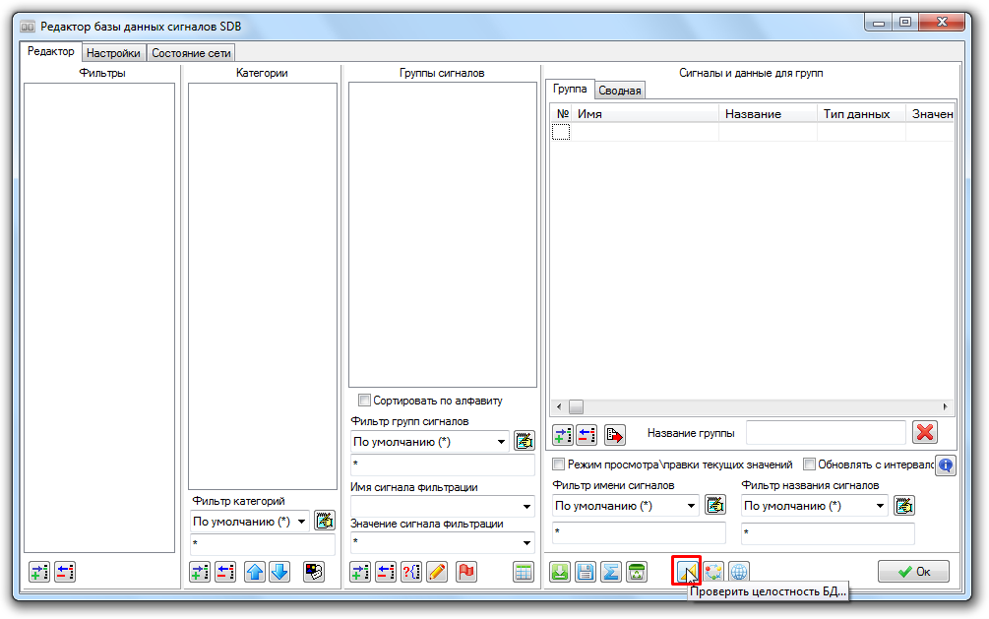

После нажатия кнопки, происходит запуск процедуры анализа базы сигналов. Процедура включает в себя 3 проверки:

1. Проверку уникальности имен групп сигналов – имеются ли одинаковые имена групп сигналов в разных категориях.
2. Проверку уникальности имен сигналов внутри группы сигналов – имеются ли одинаковые имена сигналов внутри одной группы. Выполняется для всех групп всех категорий.
3. Проверку наличия русских букв в именах групп сигналов и сигналов – имеются ли русские буквы в именах сигналов или их групп. Выполняется для всех групп всех категорий и для всех сигналов всех групп. При этом для категорий не играет роли наличие русских букв в именах.

В случае, если все проверки завершены успешно и ошибок не найдено, то появляется соответствующее информационное окно.

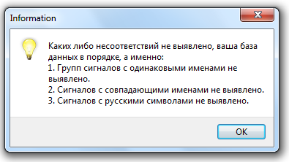

Если были обнаружены какие-либо ошибки, то по окончанию проверки появится другое сообщение.

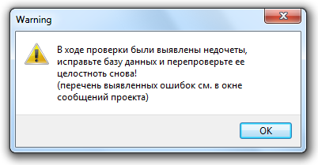

Список обнаруженных, в ходе проверки целостности, ошибок будет приведен в нижней части окна проекта.

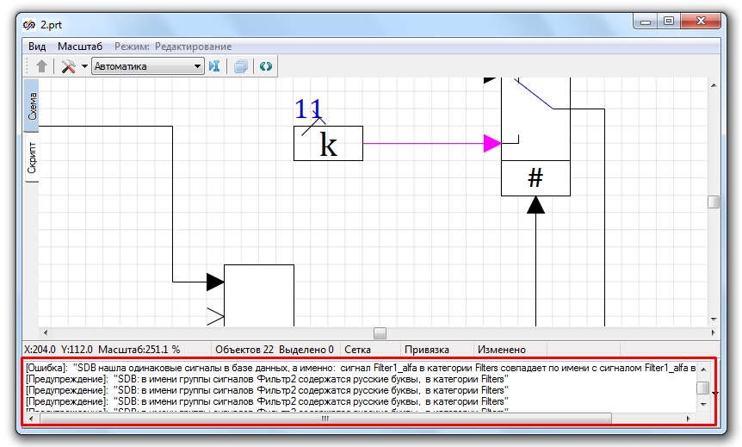

Стоит отметить, что наличие ошибок и предупреждений в результате проверки целостности базы сигналов не станет причиной незапуска проекта на расчет. Однако ошибки, связанные с дублированием имен групп и сигналов могут повлиять на правильность записи и считывания сигналов базы, в результате чего результаты расчета проекта могут быть неверными.